**Protasevič řekne všechno... slyšíte vytí v bažinách?**

***[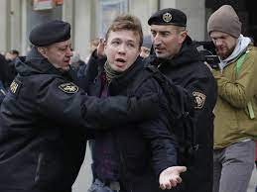](https://1.bp.blogspot.com/-sAXYcalK9Qk/YK53QEHAY5I/AAAAAAAADR4/dDDTFMjOGXIrydCwPjrTQWTFyCj7lXhogCNcBGAsYHQ/s259/Protasevi%25C4%258D.jpeg)***

***Dr. Sergej Markov (ruský politolog a publicista)***

**26. 5. 2021** [**pokec24.cz**](https://www.pokec24.cz/politika/protasevic-rekne-vsechno-slysite-vyti-v-bazinach/)

**Roman Protasevič se již objevil v běloruské televizi a řekl, že aktivně spolupracuje s vyšetřovateli a že s jeho zdravím je vše v pořádku a že je připraven všechno říct**. **Soudě podle videa je chlapec docela rozumný, rozumí tomu co udělal a okamžitě se přiznal. Obecně platí – ocitl se v „úžasném světě“, ve kterém ho za takovou věc může čekat i trest smrti. Aby se takovému osudu vyhnul, budeme mít to potěšení brzy uslyšet fascinující a obsáhlé vyprávění.**

A on řekne:

1. Jak polské speciální služby organizovaly pokus o státní převrat v Bělorusku.

2. Kdo v systému mocenských orgánů Běloruska spolupracuje s tajnými službami zemí NATO.

3. Kdo v ruském systému mocenských orgánů spolupracuje s politickými centry zemí NATO.

4. Jak probíhá financování systému politických zdrojů pracujících na státních převratech jak v Rusku, tak i Bělorusku.

5. Jak jsou neonacisté z Ukrajiny spojeni s opozicí v Rusku a Bělorusku a jak se připravují přesuny militantů do Moskvy a Minsku, aby provokovali násilí.

6. Jaká je obecná strategie tajných služeb zemí NATO při přípravě státních převratů v Rusku a Bělorusku.

Aby nic z toho neprozradil, ze zemí NATO mu zasílají dopisy o podpoře. Každý slibuje. Žádají jen jednu věc – aby mlčel. Ale on je prodá. Zradí je. Důvod je prostý – pro práci si vybírají a verbují jenom zrádce.

**Proč Západ a kruhy s ním spojené reagovaly na zatčení Protaseviče tak ostře?**

Slyšíte to vytí v bažinách? Ne, nejde o psa baskervillského, je to Západ a s ním spojené liberální kruhy, které reagují na zatčení Protaseviče.

Evropská unie zakázala běloruským letadlům lety nad svým územím, zavedou nové sankce a v Rize byla sundána národní vlajka Běloruska a na její místo byl vyvěšen hadr běloruské opozice.

Starosta Rigy a ministr zahraničních věcí Lotyšska se podíleli na výměně vlajky.

Proč Západ tak ostře reagoval na zatčení Protaseviče?

Mimochodem, mnozí píší, že Roman Protasevič je jen novinář, ve své zemi prostě nemohl vydržet tyranii a rozhodl se nasměrovat cestu k světlejší budoucnosti.

Ve skutečnosti Roman je muž, který se dlouhodobě drží nacistických názorů. Síť je plná fotografií, kde on a jeho kámoši předvádějí určitá gesta nacistů.

Roman se zúčastnil ukrajinského Majdanu a dokonce zničil Leninův pomník:

[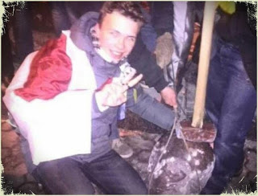](https://1.bp.blogspot.com/-W7ELb08CGe8/YK52ECUhwyI/AAAAAAAADRw/0zRkcoLiBWEZlUJxf9ws38uO0r9uvZ2VgCNcBGAsYHQ/s768/scale_1200%2B%25281088%2529.jpeg)

Snad nejzajímavějším bodem v jeho biografii byla jeho účast ve válce na území Donbasu.

V roce 2014 se zúčastnil nepřátelských akcí. Tam se setkal s šéfem krajně pravicové Národní aliance a aktivním účastníkem Majdanu Igorem Guzem. Na jeho návrh nastoupil do praporu Azov, kde absolvoval speciální výcvik střelby ze střelných zbraní, boje tváří tvář, sabotáže a podvratných prací a útočných operací.

[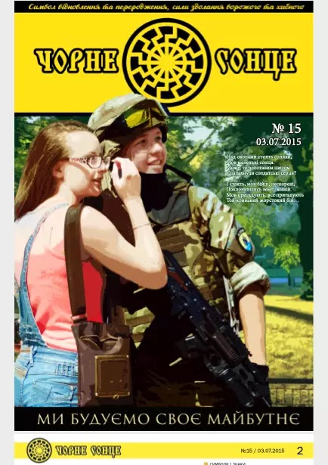](https://1.bp.blogspot.com/--BRs2ZwIYhM/YK53xuXOl_I/AAAAAAAADSA/sE33xZuQ2pgnDY9WVTSxnssBfsZWpfKAgCNcBGAsYHQ/s615/60aca5650e4cc.png.webp)

V zimě roku 2015 se Protasevič stal komunikační spojkou 2. útočné roty. Všemožně pro Azov pomáhal získat peníze z USA a Polska.  
  
Co je prapor „Azov“ a k jakým názorům se hlásí? Nemyslím si, že by stálo za řeč to rozvádět.

Nyní o reakci Západu a liberálních kruhů s ním spojených.

Nejde o to, zda běloruské orgány nelegálně odklonily letadlo. Zaprvé – legálně, a za druhé – kdy se Západ zajímal o zákonnost?

Víte, v tomto příběhu nejde o to, co je legální nebo ne.

Faktem je, že Lukašenko udělal přesně to samé jako oni. To se jich dotklo nejvíce.

Koneckonců až do této chvíle na Západě žili podle pravidel – **Džentlmeni** nikdy neprohrávají, a pokud prohrávají, pak jednoduše pravidla změní. Ukázalo se však, že podobnou hru lze hrát ze dvou stran.   
Ukázalo se, že Bělorusko má své vlastní principy a vlastní respekt.

Z tohoto důvodu všichni uprchlíci, od Bělorusky Tichanovské až po Rusa Volkova, byli první, kdo začali křičet o svévoli Lukašenka.

A křičeli to ze strachu! Koneckonců, předtím se zdálo, že Západ je jejich spolehlivá střecha, můžou jak je libo porušovat zákony své země, a pak včas uprchnout do zahraničí.

A najednou se hroutí celý obraz světa. Ukázalo se, že nikdo se nebojí výhružných výkřiků Západu a nikdo je vlastně ani neposlouchá.

Více zde:  
<https://bit.ly/2Svdetp>  
<https://bit.ly/3yBuePt>

Vystavil [Lenka Procházková](https://www.blogger.com/profile/17776688988017984732) v [18:33:00](http://www.novarepublika.cz/2021/05/protasevic-rekne-vsechno-slysite-vyti-v.html)

[Odeslat e-mailem](https://www.blogger.com/share-post.g?blogID=2322946666224895294&postID=6250852646569359016&target=email) [BlogThis!](https://www.blogger.com/share-post.g?blogID=2322946666224895294&postID=6250852646569359016&target=blog) [Sdílet ve službě Twitter](https://www.blogger.com/share-post.g?blogID=2322946666224895294&postID=6250852646569359016&target=twitter) [Sdílet ve službě Facebook](https://www.blogger.com/share-post.g?blogID=2322946666224895294&postID=6250852646569359016&target=facebook) [Sdílet na Pinterestu](https://www.blogger.com/share-post.g?blogID=2322946666224895294&postID=6250852646569359016&target=pinterest)

**18 komentářů :**

1. http://www.blogger.com/img/blogger_logo_round_35.png

[*jura*](https://www.blogger.com/profile/13697219805228113239)[26. května 2021 18:47](http://www.novarepublika.cz/2021/05/protasevic-rekne-vsechno-slysite-vyti-v.html?showComment=1622047641998#c3918873134874632412)